Физика 9 класс
09.04.2020
Тема: Спектр электромагнитного излучения
- В тетради пишем число, тема урока, классная работа НЕ ПИШЕМ.

- В тетрадь переписываем все схемы, таблицы, определения, которые Вам встречаются в конспекте, который представлен ниже и в вашем учебнике §55 (мне в личные сообщения присылаем по возможности фотоотчет о проделанной работе).
- Просмотреть видео и сделать конспект
https://www.youtube.com/watch?v=lO0xOhOabUw
4)Ниже представлен опорный конспект, который вы учите и тест (выполняем в тетради)
5) §55 прочитать и ответить на вопросы в конце параграфа устно.
Опорный конспект
- Весь диапазон электромагнитных волн носит название спектра электромагнитного излучения.
- Длина волны равна отношению скорости света к частоте волны:
λ = $\frac{c}{ν}$.
- Спектр электромагнитных излучений включает в себя радиоволны, микроволны, инфракрасное излучение, видимый свет, ультрафиолетовое излучение, рентгеновские лучи и гамма-лучи.
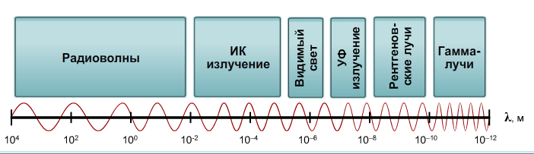
- Космологическое красное смещение – явление, заключающееся в том, что спектральные линии от далёкого космического источника, например галактики, смещаются в сторону более длинных волн по сравнению с длиной волны тех же линий, измеренной от неподвижного источника.
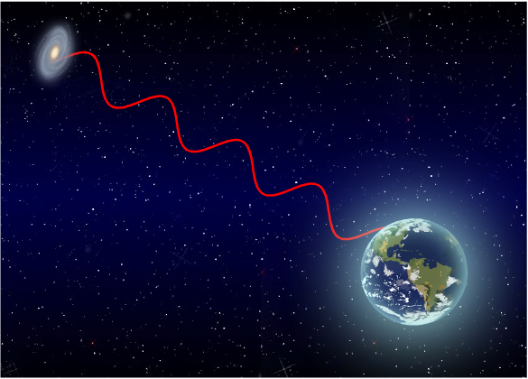
Это означает, что регистрируемая длина волны излучения далёкого источника, удаляющегося от нас с высокой скоростью, становится больше.
В 1929 г. Хаббл открыл, что красное смещение для далёких галактик больше, чем для близких, и возрастает приблизительно пропорционально расстоянию между ними. Это открытие позволило сделать вывод о том, что Вселенная постоянно расширяется, а звёзды и галактики удаляются друг от друга.
- Реликтовое излучение – микроволновое излучение, распространяющееся в космосе во всех направлениях и возникшее в первые мгновения рождения Вселенной
Реликтовое излучение обнаруживается в виде микроволн, распространяющихся в космосе во всех направлениях.
- Человек использует все виды электромагнитного излучения.
- Радиоволны применяют в радио-, телевещании, мобильной телефонии.
- Микро-волны используют в радиолокации, радионавигации, системах спутникового телевидения, мобильной телефонии и т. д.
- Инфракрасные лучи используют в приборах ночного видения, которые позволяют нам видеть в темноте.
- На использовании видимой части электромагнитного спектра в основано устройство всех оптических приборов.
- Ультрафиолетовые лучи применяются в медицине.
- Рентгеновские лучи также широко применяют в медицине при диагностике переломов и различных заболеваний внутренних органов.
- Гамма-лучи используют для обнаружения микротрещин в металлических конструкциях, а также при лечении злокачественных опухолей.
Тест
1.Все электромагнитные волны в вакууме распространяются со скоростью:
340 м/с
300 000 м/с
300 000 км/с
зависящей от типа волны
2.Устройство оптических приборов основано на использовании:
ультрафиолетового излучения
инфракрасного излучения
видимой части электромагнитного спектра
радиоволн
3.Из электромагнитных волн, наполняющих нашу Вселенную, с поверхности Земли можно наблюдать:
радиоволны
гамма-лучи
рентгеновские лучи
видимый свет
4.Расставьте надписи на рисунке.
1 – Радиоволны
2 – ИК излучение
3 – Видимый свет
4 – УФ излучение
5 – Рентгеновские лучи
6 – Гамма-лучи
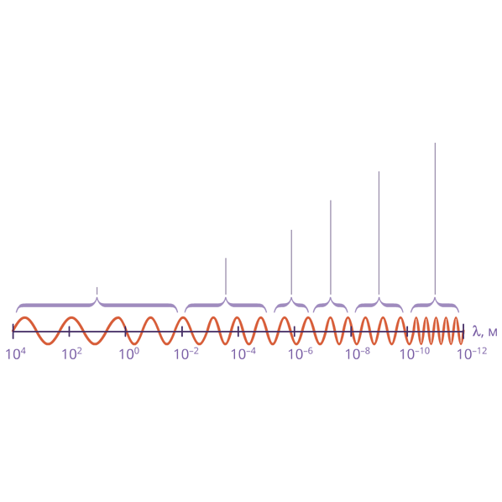
6

5

4

3

2

1
5.Верно ли следующее утверждение?
Весь диапазон электромагнитных волн носит название спектра электромагнитного излучения.
Да
Нет
6.Расположите название типов электромагнитного излучения в порядке возрастания их длин волн.
Рентгеновские лучи

Гамма-лучи

Инфракрасное излучение

Радиоволны
Ультрафиолетовое излучение

Видимый свет
7.Чёрные дыры и центры галактик являются источником:
гамма-лучей
видимого света
инфракрасного излучения
рентгеновских лучей
8.Верно ли следующее утверждение?
Гамма-лучи полностью поглощаются атмосферой Земли. Поэтому их наблюдение возможно только с высотных ракет и космических аппаратов.
Да
Нет

